KONU : TAŞIMA,İSTİFLEME,DEPOLAMADA İSG VE İYİ UYGULAMA ÖRNEKLERİ

HAZIRLAYAN : SEMİH ÖZTÜRK

ÖĞRENCİ NO : 601214036

GEDİZ ÜNİVERSİTESİ

İŞ SAĞLIĞI VE GÜVENLİĞİ TEZSİZ YÜKSEK LİSANS ÖĞRENCİSİ

Resmi Gazete Tarihi: 24.07.2013 Resmi Gazete Sayısı: 28717

**ELLE TAŞIMA İŞLERİ YÖNETMELİĞİ**

**Amaç**

**MADDE 1** – (1) Bu Yönetmeliğin amacı; elle taşıma işlerinden kaynaklanabilecek sağlık ve güvenlik risklerinden, özellikle sırt ve bel incinmelerinden, çalışanların korunmasını sağlamak için asgari gereklilikleri belirlemektir.

**Kapsam**

**MADDE 2** – (1) Bu Yönetmelik, 20/6/2012 tarihli ve 6331 sayılı İş Sağlığı ve Güvenliği Kanunu kapsamındaki işyerlerini kapsar.

**Dayanak**

**MADDE 3** – (1) Bu Yönetmelik;

a) 6331 sayılı Kanunun 30 uncu maddesine dayanılarak,

b) Avrupa Birliğinin 29/5/1990 tarihli ve 90/269/EEC sayılı Konsey Direktifine paralel olarak,

hazırlanmıştır.

**Elle taşıma işi**

**MADDE 4** – (1) Elle taşıma işi; bir veya daha fazla çalışanın bir yükü kaldırması, indirmesi, itmesi, çekmesi, taşıması veya hareket ettirmesi gibi işler esnasında, işin niteliği veya uygun olmayan ergonomik koşullar nedeniyle özellikle bel veya sırtının incinmesiyle sonuçlanabilecek riskleri kapsayan nakletme veya destekleme işlerini ifade eder.

**Genel yükümlülük**

**MADDE 5** – (1) İşveren;

a) İşyerinde yüklerin elle taşınmasına gerek duyulmayacak şekilde iş organizasyonu yapmak ve yükün uygun yöntemlerle, özellikle mekanik sistemler kullanılarak taşınmasını sağlamak için gerekli tedbirleri almakla yükümlüdür.

b) Yükün elle taşınmasının kaçınılmaz olduğu durumlarda, ek-1`de yer alan hususları dikkate alarak elle taşımadan kaynaklanan riskleri azaltmak için uygun yöntemler kullanılmasını sağlar ve gerekli düzenlemeleri yapar.

**İş ve işin yapıldığı yerin organizasyonu**

**MADDE 6** – (1) İşveren, yükün elle taşınmasının kaçınılmaz olduğu durumlarda;

a) İşin mümkün olduğu kadar sağlık ve güvenlik şartlarına uygun yapılabilmesi için işyerinde gerekli düzenlemeleri yapar.

b) Yapılan işteki sağlık ve güvenlik koşullarını değerlendirirken ek-1`de yer alan hususları ve yüklerin özelliklerini de göz önünde bulundurur.

c) Özellikle çalışanların sırt ve bel incinme risklerini önlemek veya azaltmak için, ek-1`de yer alan hususlar doğrultusunda çalışma ortamının özellikleri ve yapılan işin gereklerine uygun önlemleri alır.

**Bireysel risk faktörleri**

**MADDE 7** – (1) Elle taşıma işlerinde, özel politika gerektiren grupların etkilenebileceği tehlikelere karşı korunması için; 6331 sayılı Kanunun 4 üncü maddesinin birinci fıkrasının (ç) bendi ile 15 inci maddesinin uygulanmasında ek-2`de belirtilen hususlar dikkate alınır.

**Çalışanların bilgilendirilmesi ve eğitimi**

**MADDE 8** – (1) İşveren; elle taşıma işlerinde çalışanların ve/veya temsilcilerinin, çalışanların iş sağlığı ve güvenliği eğitimlerine ilişkin mevzuat hükümlerini de dikkate alarak aşağıdaki konularda bilgilendirilmelerini ve eğitilmelerini sağlar:

a) Bu Yönetmelik uyarınca sağlık ve güvenliğin korunmasına yönelik alınan tedbirler,

b) Taşınan yükle ilgili genel bilgiler ve mümkünse yükün ağırlığı ile eksantrik yüklerin en ağır tarafının ağırlık merkezi,

c) Bu Yönetmelikte belirtilen hususları da dikkate alarak yüklerin doğru olarak nasıl taşınacağı ve yanlış taşınması halinde ortaya çıkabilecek riskler.

**Çalışanların görüşlerinin alınması ve katılımlarının sağlanması**

**MADDE 9** – (1) İşveren; bu Yönetmelikte belirtilen konular ile ilgili çalışanların veya temsilcilerinin, 6331 sayılı Kanunun 18 inci maddesine uygun olarak görüşlerini alır ve katılımlarını sağlar.

**Yürürlükten kaldırılan yönetmelik**

**MADDE 10** – (1) 11/2/2004 tarihli ve 25370 sayılı Resmî Gazete’de yayımlanan Elle Taşıma İşleri Yönetmeliği yürürlükten kaldırılmıştır.

**Yürürlük**

**MADDE 11** – (1) Bu Yönetmelik yayımı tarihinde yürürlüğe girer.

**Yürütme**

**MADDE 12** – (1) Bu Yönetmelik hükümlerini Çalışma ve Sosyal Güvenlik Bakanı yürütür.

**Ek-1**

**YÜKLE İLGİLİ RİSK FAKTÖRLERİ**

**1. Yükün özellikleri**

Yük;

- Çok ağır veya çok büyükse,

- Kaba veya kavranılması zorsa,

- Dengesiz veya içindekiler yer değiştiriyorsa,

- Vücuttan uzakta tutulmasını veya vücudun eğilmesini veya bükülmesini gerektiren bir konumdaysa,

- Özellikle bir çarpma halinde yaralanmaya neden olabilecek yoğunluk ve şekildeyse,

elle taşınması, bilhassa sırt ve bel incinmesi riskine neden olabilir.

**2. Fiziksel güç gereksinimi**

İş;

- Çok yorucu ise,

- Sadece vücudun bükülmesi ile yapılabiliyorsa,

- Yükün ani hareketi ile sonuçlanıyorsa,

- Vücut dengesiz bir pozisyonda iken yapılıyorsa,

bedenen çalışma şekli ve harcanan güç, bilhassa sırt ve bel incinmesi riskine neden olabilir.

**3. Çalışma ortamının özellikleri**

- Çalışılan yer, işi yapmak için yeterli genişlik ve yükseklikte değil ise,

- Zeminin düz olmamasından kaynaklanan düşme veya kayma tehlikesi varsa,

- Çalışma ortam ve şartları, çalışanların yükleri güvenli bir yükseklikte veya uygun bir vücut pozisyonunda taşımasına uygun değil ise,

- İşyeri tabanında veya çalışılan zeminlerde yüklerin indirilip kaldırılmasını gerektiren seviye farkı varsa,

- Zemin veya üzerinde durulan yer dengesiz ise,

- Sıcaklık, nem veya havalandırma uygun değil ise,

bilhassa sırt ve bel incinmesi riskini artırabilir.

**4. İşin gerekleri**

Aşağıda belirtilen çalışma şekillerinden bir veya birden fazlasını gerektiren işler bilhassa sırt ve bel incinmesi riskine neden olabilir.

- Özellikle vücudun belden dönmesini gerektiren aşırı sık veya aşırı uzun süreli bedensel çalışmalar,

- Yetersiz ara ve dinlenme süresi,

- Aşırı kaldırma, indirme veya taşıma mesafeleri,

- İşin gerektirdiği, çalışan tarafından değiştirilemeyen çalışma temposu.

**Ek-2**

**BİREYSEL RİSK FAKTÖRLERİ**

Çalışanlar;

- Yapılacak işi yürütmeye fiziki yapılarının uygun olmaması,

- Uygun olmayan giysi, ayakkabı veya diğer kişisel eşyaları kullanmaları,

- Yeterli ve uygun bilgi ve eğitime sahip olmamaları,

durumunda risk altında olabilirler.

İş yerlerinde elle kaldırma ve taşıma en son çare olarak kabul edilmelidir.Mümkün olduğunca mekanik kaldırma ve taşıma sistemlerinden yararlanılmalıdırMekanik araçların kullanılmaması durumunda yükün daha hafif, daha az kütlesel olması, tutamak ve kulpları olan taşıma kaplarıyla taşınması daha uygundur.

Taşıma işlemi yerine mümkün olduğunca çekme, itme, kaydırma işlemleri uygulanmalıdır.Elle taşıma ve kaldırma uygulamalarında çalışacak işçilerin sağlıklı duruş,sağlıklı kaldırma ve taşıma uygulamaları konusunda eğitilmesi gerekir.İşe yeni giren personelin kaldırma ve taşıma işiyle ilgili kısıtlayıcı ve engelleyici bir durumunun söz konusu olup olmadığı tıbbi muayene yoluyla kontrol edilmelidir.

ELLE TAŞIMA İŞİ

Olumsuz ergonomik koşullar ve nitelikleri bakımından işçilerin bel ve sırt incinmelerine neden olabilecek yüklerin, bir veya daha fazla işçi tarafından elle veya beden gücü kullanılarak kaldırılması, indirilmesi, itilmesi, çekilmesi, başka bir yere götürülmesi veya hareket ettirilmesi gibi işlerin yapılması veya bu işlerin yapılması için fiziki olarak destek olunmasını ifade eder.

YÜKLE İLGİLİ RİSK FAKTÖRLERİ

1.YÜKÜN ÖZELLİKLERİ

Aşağıda belirtilen özelliklere sahip yüklerin elle taşınması sırt ve bel incinmesi riski oluşturabilir:

-çok ağır veya çok büyükse,

- kaba veya kavranılması zor ise,

-dengesiz veya içindekiler yer değiştiriyorsa,

-vücuttan uzak tutulmasını veya vücudun eğilmesini veya bükülmesini gerektiren bir konumda ise,

-özellikle bir çarpma halinde yaralanmaya neden olabilecek yoğunluk ve şekilde ise.

ÇALIŞMA ORTAMININ ÖZELLİKLERİ

Çalışma ortamı aşağıdaki özelliklerde ise, özellikle sırt incinmesi riskini arttırabilir;  
- çalışılan yer işi yapmak için yeterli genişlik ve yükseklikte değil ise,  
- zemin düz değil ise, engeller bulunuyorsa veya düşme veya kayma tehlikesi varsa,  
- çalışma ortam ve şartları işçilerin yüklere güvenli bir yükseklikte veya uygun bir vücut pozisyonunda taşımasına uygun değilse,  
- işyeri tabanında veya çalışılan zeminlerde yüklerin indirilip kaldırılmasını gerektiren seviye farklılıkları varsa,  
- zemin veya üzerinde durulan yer dengesiz ise,  
- sıcaklık, nem veya havalandırma uygun değil ise.

KALDIRMA İŞLEMLERİ SIRASINDA UYULACAK KURALLAR

1- Bir yükü kaldırmadan önce, yükün ağırlığını kontrol ediniz. Sonra sırtınızı yere mümkün olduğu kadar dik tutarak ve ayaklarınızın yardımı ile kaldırınız. Eğer ayaklarınız emniyette ve vücudunuz uygun bir durumda değilse, kendinizi sakın zorlamayınız.

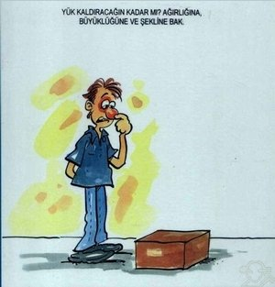

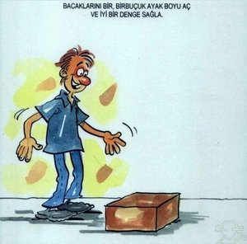

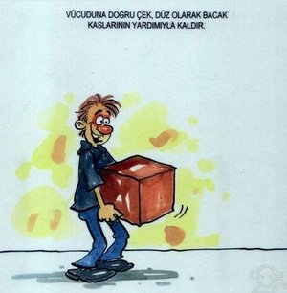

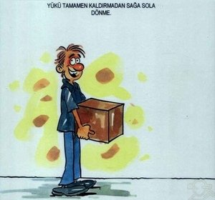

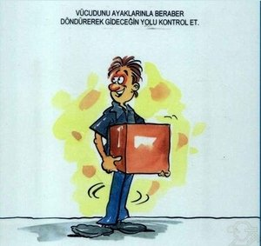

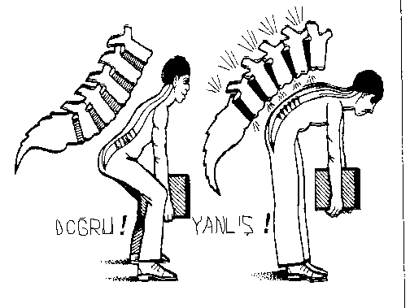

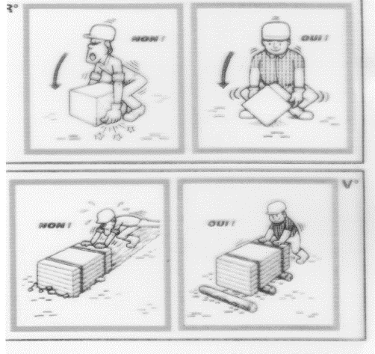

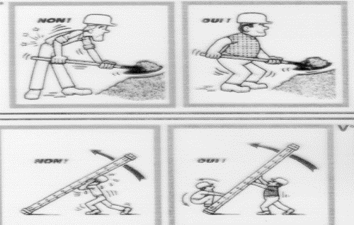

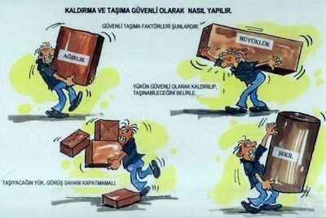

Kaldırma, taşıma, indirme işlerinde malzemeyi atma veya düşürme gibi kazaya neden olacak hareketlerden kaçınılmalıdır.

Yük kaldırma esnasında sallanma, bel bükülmesi veya yükü taşırken kavrama noktalarını değiştirme gibi hareketler sakatlanmaya neden olabilir.

Malzeme taşırken gidilen yollara, basamaklara dikkat edilmelidir.

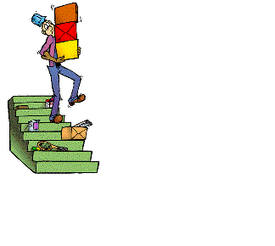

Malzeme taşıma, kaldırma işlerinde uygun iş eldiveni giyilmelidir.

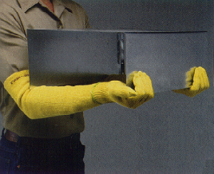

2- Ekip halinde çalışıyorsanız, ekip içerisinde bir kişi çalışmaları idare etmeli ve bu kimse herkes tarafından bilinmelidir.

Ekip halinde çalışırken kişisel hareketlerden sakınınız ve herkes hazır olmadan yükü bırakmayınız.

3- Taşınan cismin ön ucunu hafifçe yüksek tutarak çarpmalara engel olunuz. Özellikle boru, travers ve merdiven taşırken dikkatli olunuz.

4- Bir cismi taşırken veya yerinden oynatırken görüş sahanızı kapalı tutmayınız.

ELLE TAŞIMADA YAŞANMIŞ KAZA ÖRNEKLERİ

1**.** Makine Atelyesinde Waldrch Planya Tezgahı önünde bulunan I. Sıcak Haddehane’ye ait

yan yolluk aşınma plakalarının çapaklarını temizleme işini yapan kazalı personel, yer açmak amacıyla plakayı takoz üzerinden kaydırmak üzere eliyle çektiğinde plaka, takoz üzerinden düşerek sağ el yüzük parmağının ucunu ezmek suretiyle kazalanmıştır.





2**.** Makine Atölyesinde, Küçük Union freze tezgahında çalışan bir işçi Çelikhane’ye ait

parçanın tek tarafını işledikten sonra, diğer tarafını işlemek için tezgah üzerinde iş parçasını bağlama pozisyonuna getirirken parçanın kayarak düşmesi ile sol el yüzük parmağı ve orta parmağı iş parçası ile tezgah tablası arasına sıkışmak suretiyle kazalanmıştır.



3**.** Elle taşıma esnasında bir başka levhalar arasına parmak sıkışma hadisesi.



4.Yeni Yüksek Fırın gövde platformu üzerinde Refrakter işlerinin yapıldığı sırada, kazalı

müteahhit personeli, transpalete yüklenmiş olan Refrakter Paletini taşırken, arkasında

bulunan sac parçalarına takılmış, hareket halindeki transpalet sağ ayağının üzerinden

geçerek kazalanmasına sebep olmuştur.



YÜK İLE İLGİLİ GÜVENLİK KURALLARI

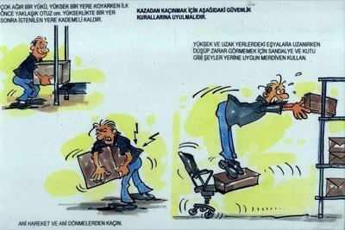

Yüklerin elle taşınması sırasında sırt ve bel incinmesi riski oluşabilir;

* Çok ağır veya çok büyükse,
* Kaba veya kavranılması zor ise,
* Dengesiz veya içindekiler yer değiştiriyorsa,
* Vücuttan uzakta tutulmasını veya vücudun eğilmesini veya bükülmesini gerektiren bir konumda ise,
* Özellikle bir çarpma halinde yaralanmaya neden olabilecek yoğunluk ve şekilde ise.

YÜKLERİN İTİLMESİ VE ÇEKİLMESİ

* Çok ağır cisimlerin itilme ve çekilmesinde yardım istenmelidir.
* Ağır cisimler çekilirken altına çekilmelerini kolaylaştıracak tekerler veya sürtünmesi az araçlar yerleştirilmelidir.
* Bir yükü çekme, itmeye göre sırtın alt bölgesinde daha fazla zorlanmaya neden olmaktadır.
* Ağır yükler itilir veya çekilirken ayaklarda sürtünme özelliği yüksek, kaymayan ayakkabılar bulunmalıdır.

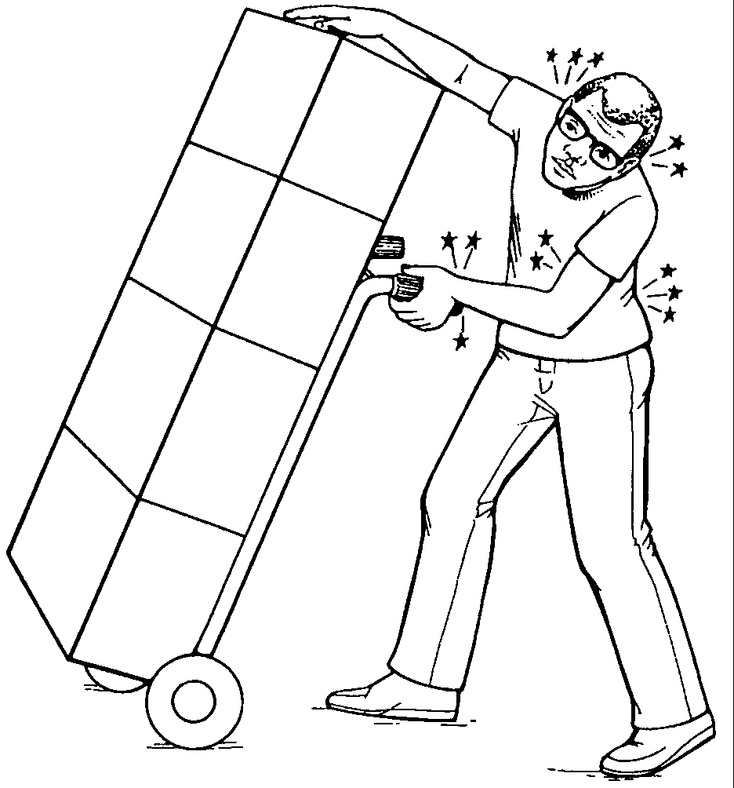

MALZEMELERİN DEPOLANMASINDA GÜVENLİK

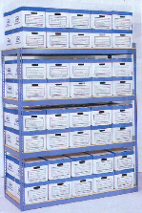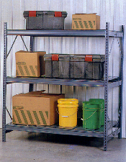

Yolları, basamakları, merdivenleri, çıkışları ve yangın teçhizatını engelleyecek şekilde yığılan veya istif edilen malzemeler iş güvenliği için tehlikeli durum oluşturur.

Depolanan malzeme kapıların kullanılmasını engellememelidir.

Geçiş yolları ve çıkış kapıları kolayca görülecek ve anlaşılacak şekilde işaretlenmelidir.

Geçiş yollarına malzeme konulmamalı veya depolanmamalıdır.

Forklift ve yaya yolları her biri açıkça belirlenmelidir.

Acil çıkış yollarında herhangi bir şey olmamalı,

Acil çıkışlar işaretlerle belirtilmeli,

Acil çıkış kapıları çalışma saatleri içinde kilitli olmamalı,

Yangın söndürücülere daima kolaylıkla ulaşılabilmelidir.

Variller ve diğer büyük kaplar yuvarlanmayacak şekilde istif edilerek kişilerin kazaya uğraması önlenmelidir.

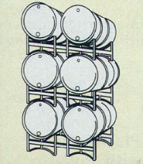

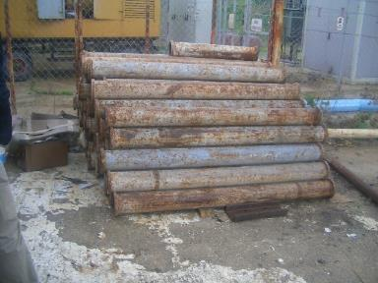

İşlenmiş mamul, yarı mamul ve diğer malzemeler özelliklerine (ebat ve ağırlıklarına) göre düzgün olarak düşmeyecek ve devrilmeyecek şekilde istiflenmelidir.Depolama, ısı, ışın, nem, titreşim, alev, kıvılcım, kimyasal reaksiyon, elektrik akımı gibi durumlardan etkilenmeyecek şekilde yapılmalıdır.

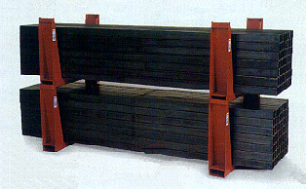

DEPOLARDA HAVALANDIRMA

Duvarın zemine yakın yerlerindeki havalandırma açıklıkları sadece zayıf bir havalandırma sağlar.

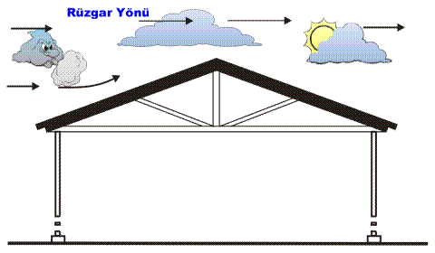

İyi bir genel havalandırma çatı ve duvarlardaki havalandırma açıklıklarının beraberce kullanılmasıyla sağlanır.

DEPOLARDA AYDINLATMA

Suni aydınlatma yapılıyorsa, genel aydınlatma kuralları uygulanmalıdır.

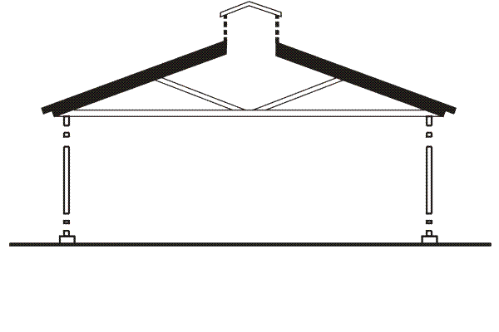Lamba aralıkları iyi tespit edilmeli,

Aydınlatma tesisatının bakım ve onarımına gerekli itina gösterilmelidir.

Malzemeler ; cins ebat ve ağırlıklarına göre uygun ambalajlama yapılarak depolanmalıdır.

Aşırı yükleme yapılmamalı, gelişigüzel depolama yaparak çalışma alanları daraltılmamalı ve düzensiz hale getirilmemelidir.

İSTİFLEME YÜKSEKLİĞİ

Tehlikeli eşyalar ne kadar yüksekliğe istif edilebilir

Genel olarak tehlikeli maddeleri taşıyan kapların, o yerden düştüklerinde hasara uğramayacaklarından emin olunabilecek bir yükseklikte istiflenmesi gerekir.

Yakıcı, yanıcı, zehirli, çok zehirli veya oksitleyici maddelerin kırılabilir kaplarının ambalajları sadece 40 cm yüksekliğe kadar depolanabilir.

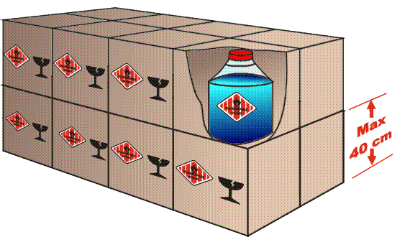

Yakıcı, yanıcı, zehirli, çok zehirli veya oksitleyici maddelerin diğer kapları

150 cm’den fazla yükseklikten düşmeyecek şekilde depolanmalıdır.

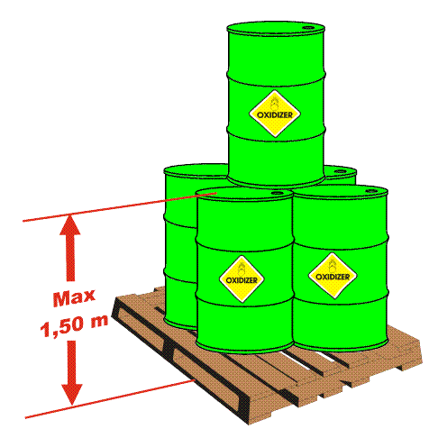

Makine yağı ve gres varillerinin depolanması ; en iyi depolama yatay olarak, kapakların saat 3 veya 9’u gösterir konumda olmasına dikkat ederek depolamaktır.

Kapalı yer veya sundurma altı, açık alana göre tercih edilmeli,

0 0C nin altındaki sıcaklık ve aşırı güneş ışınlarından korunmalıdır.

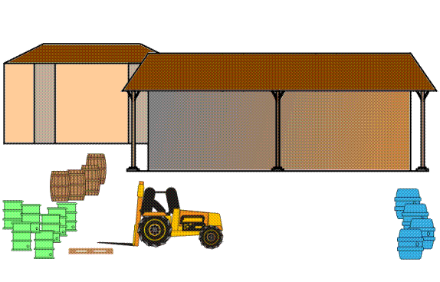

KORUYUCU TAMPONLAR VEDEPOLAMA TEÇHİZATININ İŞARETLENMESİ

Rafların köşe başları koruyucu ayak tamponları ile güvenli hale getirilmeli,

Özellikleri ve taşıyabileceği maksimum yük miktarı, rafların üzerine açıkça görülebilecek şekilde yazılmalıdır.

TEHLİKELİ SIVI DEPOLARI

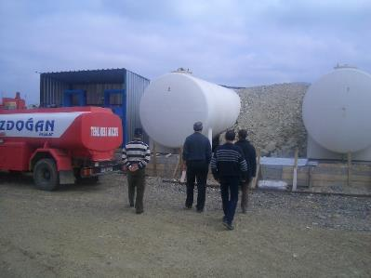

Depoların etrafı bir arıza halinde, mevcut en büyük deponun içindeki sıvının yarısını alabilecek uygun güvenlik duvarıyla veya tamamını alabilecek büyüklükte kuyu veya toplama çukurlarına bağlı drenaj kanalları ile çevrelenmelidir.

Depoların drenaj hattı yağmur kanalı veya şehir pis su hattına doğrudan bağlanmamalıdır.Bağlanırsa çevre kirliliğine sebep olur. Drenaj hattı toplama çukurlarına bağlanmalı.Burada toplanan atıklar daha sonra bertaraf edilmelidir.

Taşıma ve depolama işlerinin güvenli bir şekilde yapılabilmesi için ambalajların üzerindeki etiketlerin anlamlarının bilinmesi gerekir.

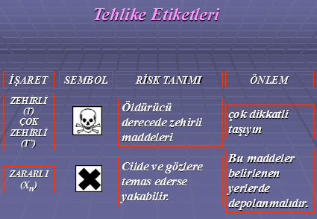

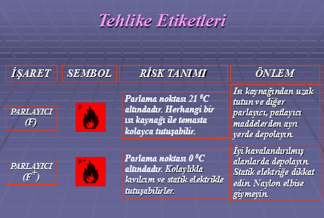

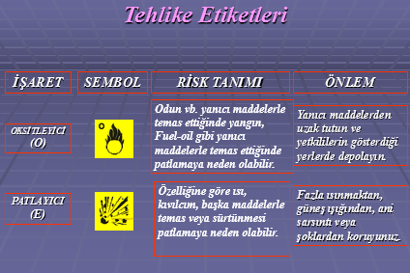

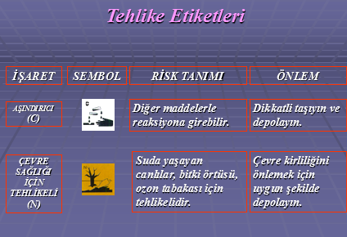

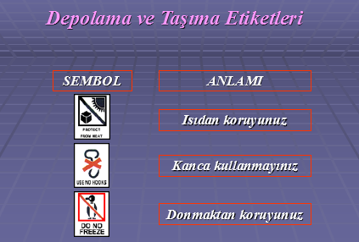

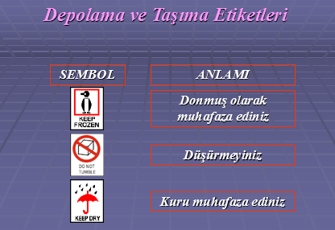

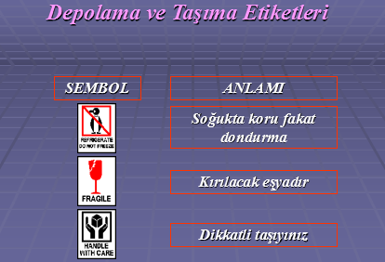

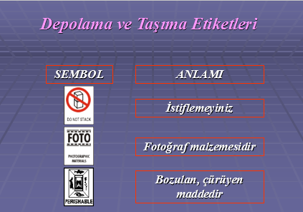

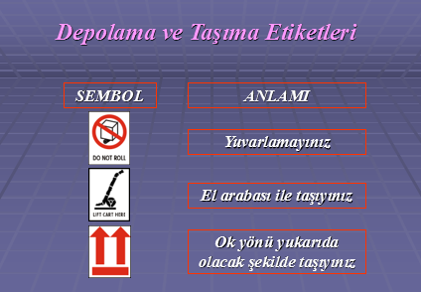

Karışması veya bir araya getirilmesi tehlike yaratacak malzemeler, birlikte depolanmamalıdır.

BİR ARADA DEPOLANMASI SAKINCALI OLAN MADDELER

Bazı kimyasal maddeler bir araya geldikleri zaman birbirleriyle çok şiddetli reaksiyona girerler.Eğer belli bir miktardan fazla iseler, bunların beraberce depolanmasına izin verilmez.Sızıntı, yangın vb. bir kaza durumunda ambalajları, taşıma kapları hasara uğrayarak birbirleriyle reaksiyona girebilirler.Örneğin; Yanabilir maddeler ile oksitleyici maddelerin beraberce depolanmasına izin verilmez.Çünkü reaksiyona girerek yangını başlatabilirler.

Zehirli (T) ve Çok Zehirli (T +) maddeler Oksitleyici (O) maddelerle bir arada depolanmaz.

Zehirli (T) ve Çok Zehirli (T +) Oksitleyici (O) maddeler parlayıcı maddelerle bir arada depolanamaz.

Zehirli (T) ve Çok Zehirli (T +) Oksitleyici (O) maddeler ; Peroksitler,suyla temas edince parlayıcı gaz çıkaran maddeler,basınçlı gazlar,dondurulmuş sıvı gazlar,amonyum nitrat gübreleri ile bir arada depolanamaz.

Zehirli (T) ve Çok Zehirli (T +) maddeler parlayıcı maddeler ile birarada depolanabilir.

MALZEME YIĞMA VE İSTİFLEME İŞLEMLERİNDE UYULMASI GEREKEN KURALLAR

1- Bir yere malzeme yığarken, istif ederken veya cihazları yerleştirirken düşüp dağılmalara engel olacak şekilde koyunuz.

2- Yığınların yüksekliği, eni ve boyu orantılı olmalıdır.

3- Gelip-geçilen yerlere veya giriş-çıkış kapılarına malzeme koyarak engeller teşkil etmeyiniz.

4- İstif araları gerekli çalışmalara yeterli olmalıdır.

5- Malzemeleri en üst sıradan alınız ve düşüp dağılmalarına engel olunuz. Boru ve benzeri malzeme taşınırken önünde durarak engeller teşkil etmeyiniz.

6-120 cm yükseklikten sonra, istif edilecek her 30 cm yükseklik için istifin kenarından 25 cm kadar içeri yapılması gerekir.

7- Özellikle acil çıkış kapıları ve yangın tüp ve hortumlarının önüne hiçbir şekilde istifleme yapmayınız.

8- Malzemelerin istifi 3 metreyi geçmemelidir.

9-Ağır çuvallar ve torbalar, dört köşesi çaprazlama olarak ve en çok 5 sırada bir, 1 torba eksik konularak istif edilecektir.

10-Çubuk ve borular, uygun raf veya sehpalar üzerine veya bunların sağlanamadığı hallerde, kalaslardan yapılacak bir taban üzerine istiflenecek ve istifi her iki tarafı, dayanıklı kazıklarla desteklenecektir.

11-İstif yapılırken büyük ve uzun parçalar altta olmalıdır.

12-İstif ve depolamalar üretimi aksatmayacak şekilde olmalıdır.

13-İstif yapılan tabanın taşıma gücünün bilinmesi gerekir.

14-İstif yükünün ağırlığı bilinmelidir.

15-Aynı özellikte bulunan maddeler bir arada istiflenmelidir.

16-Elektrik tesisatlarının çok yakınına istif yapılmamalıdır.

Kaldırma, indirme, yükleme depolama işlerinde kazaların önlenmesi için, yerleştirme ve depo ihtiyacının baştan iyi planlanması gerekir.

Bunun için;ne üretilecek,ne kadar üretilecek,üretim için hammadde mamul ve yarı mamul malzeme ihtiyacı ne kadar,üretilecek malın satış ve stok durumu, siparişleri ve bunların hangi süre içinde gerektiği bilinmesi gerekir.

MALZEME HAREKETLERİ VE MALZEMENİN KALDIRILMASI

1- İnsan ve malzemenin yüksek yere kaldırılabilmesi için önce amirinizle görüşünüz.

2- Kaldıraç ile yük kaldırırken, kaymaları önlemek için önlem alınız ve dikkatli olunuz.

3- Kaymalara karşı özel önlem almadan, düz ve parlak yüzeyli cisimleri kaldırırken zincir veya kablo kullanmayınız. Bu tip işlerde halat en emniyetli araçtır.

4- Kenarları keskin cisimleri kaldırmadan evvel teçhizata zarar vermemesi için keskin kenarlara karşı kesinlikle emniyet önlemleri alınız.

5- Numune alma muslukları, seviye göstergeleri gibi küçük valf ve parçaların yakınında malzeme taşırken, kaldırırken gerekli bütün koruyucu önlemleri alınız.

6- Malzemeyi bir yere koyarken veya atarken, boru ve hortum gibi teçhizata zarar vermemesine dikkat ediniz.

7- Malzemeyi kaldırırken ve indirirken aşağıda çalışan kimselere zarar vermemesine dikkat ediniz.

8- Yükün altına koyacağınız tahta ve kereste, yükün ağırlığına tahammül edebilmelidir. Bu amaçla kullanılan malzemenin arasında ve yanında durmak suretiyle kendinizi tehlikeye atmayınız.

9.Varillerle çalışırken el ve ayaklarınızın ezilmemesine dikkat ediniz. Eğer bir yardımcınız yoksa veya kaldırmak için herhangi bir alet kullanmıyorsanız dolu bir fıçıyı tek başınıza dikmeye çalışmayınız.Fıçıları kendi etrafında döndürmek için ayaklarınızı kullanmayınız, düşebilirsiniz.

GAZ TÜPLERİNİN TAŞINMASI VE DEPOLANMASI

Çalışan personelin gaz tüplerini depolarken veya taşırken uyması gereken kuralları şöyle özetleyebiliriz.

1- Depolama ;

* Kullanılmayan tüpler, emniyet başlıkları takılmış vaziyette ve emniyete alınmış yerlerde muhafaza edilecektir.
* Dışarıda depolanacak tüpler kar, buz altında kalmayacak ve direk güneş görmeyecek şekilde depo edilecektir.
* Boş tüplerle dolu tüpler ayrı ayrı depolanacaktır.
* Boş tüpler işaretlenecek ve yine de tehlikeli oldukları unutulmayacaktır.
* Tüpler daima dik olarak depolanacak, asla yatırılmayacaktır.

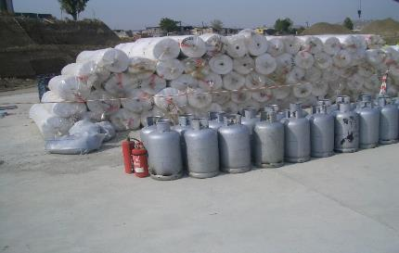

2- Taşıma ;

* Tüpler dikkatli taşınacak, gövde veya vanasına hasar verilmeyecektir.
* Gaz tüpleri dik pozisyonda ve demir kafeslerde Forkliftle taşınabilir.
* Taşıyıcıya yatırılarak tüp taşınmayacaktır.
* Tüpler sürüklenerek taşınmayacaktır.
* Tüpler taşınırken taşıma arabası kullanılacak ve zincirle bağlanarak veya devrilmeyecek şekilde emniyete alınarak taşınacaktır.
* Tüpler taşınırken emniyet başlıkları takılı olacaktır.
* Boş tüpler gelişi güzel atılmamalı, düzenli ve dik olarak, hazırlanan boş tüp istasyonlarında depolanmalıdır.
* İtme, çekme, taşıma, kaldırma işlemleri sırasında sigara içilmemelidir.

KALDIRMA - TAŞIMA ARAÇLARININ KULLANIMINDA DİKKAT EDİLMESİ GEREKEN HUSUSLAR

Yüklerin elle, kıyafetli ve emniyetli bir şekilde taşınmayacak kadar ağır ve zor olduğu durumlarda, kaldırma taşıma vasıtaları kullanılacaktır. Sanayi kuruluşlarında yaygın olarak kullanılan ve gün geçtikçe önemi artan kaldırma makinelerinin başlıcalarını; Vinçler (kule vinçler, mobil vinçler, oklu, raylı, köprülü, ayaklı köprülü, tek raylı ve seyyar vinçler, gırgır vinçler, ceraskallar, maçunalar), platformu kaldırıcı arabalar (Forklift), palangalar (elektrikli, pnömatik, hidrolik, zincirli, halatlı), asansörler şeklinde sayabiliriz.

1. VİNÇLER

* Vinçler kendilerine yetki verilmiş personel tarafından kullanılacaktır.
* Kaldırma sisteminin taşıma kapasitesine uyulacaktır.
* Vinçler, yapılış amacına uygun şekilde kullanılacaktır.
* Malzeme, cihazlara çarptırarak, aniden kaldırarak ve sürüklenerek kaldırılıp götürülmeyecektir.
* Kullanıcı personel vinci kullanmadan önce kontrol edecek, ancak güvenli ise kullanacaktır.
* Ağır yükler kaldırılırken önce yük birkaç santim kaldırarak bekletilir, eğer fren tutmazsa yük indirilir ve en yakın amire rapor edilir.
* Vincin kablolarının herhangi bir cereyan hattına temas etmemesi için dikkatli olmak gerekir.
* Yükü kendine veya başkasına doğru yöneltme ve yükün geçeceği yolda personelin olmamasına dikkat et.
* Herhangi bir tehlike durumunda, tehlikeden korunabilecek şekilde dikkatli ol.
* Daima yüzünü yüke çevir ve geri geri gitme.
* Yükü mümkün olduğu kadar zemine yakın taşı ve yakında bir mani olmadığını kontrol et.

2. DİĞER TAŞIMA ARAÇLARI

* Taşıma araçları ait olduğu işlerde kullanılacaktır.
* Taşıma kapasitelerine riayet edilecektir.
* Üzerlerinde yazılmış sürat limitlerine riayet edilecektir.
* Aracın özelliğine göre iterek götürülmesi gerekenler itilerek hareket ettirilecektir.
* Tambura veya kaynaklara sarılı olan zincirlerin yerinde ve yağlanmış olduğuna dikkat edilecektir.
* Üzerinde “Forkliftle kaldırma” ikazı olanlar Forkliftle kaldırılmayacaktır.

3. FORKLİFT

Çatallı istif araçlarını ehliyetli operatörden başkası kullanmayacak, operatörlerin dikkat edeceği hususlar şöyle olacaktır:

* Forklift, faaliyet durumu ve frenleri kontrol edildikten sonra göreve çıkacaktır.
* Operatör, boş hareket halinde Forklift çatalını yerden 5 cm yukarıda tutacak bu yükseklik hiç bir zaman 10 cm’ yi geçmeyecektir.
* Yük taşınırken çatallar zemine yakın olacaktır.
* Fabrika içinde sürat hiç bir zaman 8 km’ yi geçmeyecek geçilen zeminin durumuna, çevredeki cihaz ve insan durumuna göre sürat azaltılacaktır.
* Taşıma kapasitesi aşılmayacaktır.
* Ön tarafını göremeyecek durumda yük varsa geri geri kullanılacaktır.
* Çatalda yük bırakılmayacak, gerekli olmayan durumlarda motor durdurulacaktır. (Yakıtla çalışanlar)
* Operatör, boş hareket halinde Forklift çatalını yerden 5 cm yukarıda tutacak bu yükseklik hiç bir zaman 10 cm’ yi geçmeyecektir.
* Yük taşınırken çatallar zemine yakın olacaktır.
* Fabrika içinde sürat hiç bir zaman 8 km’ yi geçmeyecek geçilen zeminin durumuna, çevredeki cihaz ve insan durumuna göre sürat azaltılacaktır.
* Taşıma kapasitesi aşılmayacaktır.
* Ön tarafını göremeyecek durumda yük varsa geri geri kullanılacaktır.
* Çatalda yük bırakılmayacak, gerekli olmayan durumlarda motor durdurulacaktır. (Yakıtla çalışanlar)
* Hiçbir zaman insan taşınmayacaktır.
* Çatalla itme, çekme yapılmayacaktır.
* Operatörler koruyucu teçhizat kullanacaktır. (Baret, ayakkabı gibi)
* Emniyetsiz yük taşınmayacaktır.
* Forkliftle kaldırılan yükün altında kimse bulunmayacaktır, operatör bu hususta dikkatli olacaktır.
* Forklift kendisine tahsis edilen yollardan geçecek, yol kısaltmak için cihaz ve tezgah aralarından gereksiz yere geçmeyecektir.

KAYNAKLAR

1-) [www.isgfrm.com](http://www.isgfrm.com)

2-) [www.csgb.gov.tr](http://www.csgb.gov.tr)

3-) [www.barisbuyukterzi.com](http://www.barisbuyukterzi.com)

4-) [www.isgsinavkampi.com](http://www.isgsinavkampi.com)

5-) <https://www.google.com.tr/imghp>

6-) Elle Taşıma İşleri Yönetmeliği ve Uygulamaları Sunumu,2005 - Baş İş Müfettişi , Ferhan GENÇ